**Cahier des charges du projet Resources Relationnelles**



# Table des matières

Table des matières 2

Présentation du projet. 3

1. Introduction au contexte 3

2. Le besoin. 5

3. Etude de l’existant et des concurrents. 6

4. Caractère confidentiel. 6

5. Environnement technique (logiciels existants, système d’exploitation) 6

6. Respect d’un standard ou d’un règlement 6

7. Suites prévues. 6

8. Contraintes de développement. 7

9. Diagramme fonctionnel 8

10. Maquettage 9

11. Planing prévisionnel 12

12. Budget : 13

13. Remise de la documentation 14

# Présentation du projet.

## Introduction au contexte

Le projet nous a été donné par le ministre des Solidarités et de la Santé.

Nature du travail demandé :

Le ministre souhaite crée une plateforme de relation social qui met à disposition :

* Des ressources de différents types pour les usagers
* Un outil de gestion du catalogue de ressources (catégories, types de relations concernées, types de ressources, etc.)
* La possibilité de créer et partager des ressources
* Permettre l’édition de statistiques en rapports aux ressources à disposition (consultations, recherches, partages).
* Développer une plateforme de sources, ressources, et d’échanges, dans le but de renforcer les relations des citoyens.

Les différentes personnes impliquées :

|  |  |  |
| --- | --- | --- |
| Nom | Fonction | Rôle dans le projet |
| Alexandre Luiggi | Développeur | Développe la partie back de l’appli |
| Adel Ould ouelhadj | Développeur | Développe la partie front de l’appli |
| Théo Zattera | Master Développeur back end | Développe la partie back de de l’appli/la BDD/API |
| Hugo Rodrigues | Chef de projet /Master Développeur front end | Développe la partie front de l’appli |
| Ministère des solidarités et de la santé | Client | Fournis les demandes pour les applications |
| Citoyen non connecté | Utilise l’application sans être connecté | Utilisation/Retour d’expérience sur l’application. |
| Citoyen connecté avec un compte vérifié | Utilise l’application en étant connecté |
| Modérateur | Pourra supprimer les postes injurieux |
| Administrateur du catalogue de ressources | Pourra organiser, créer et/ou supprimer des ressources. |
| Super-administrateur de la solution | Pourra créer les modérateurs, les administrateurs et il aura tous les droits sur l’application. |

## Le besoin.

Création et partage

Statistiques

Catalogue dynamique des ressources

**Application**

Consultation

Parmi les objectifs de la plateforme (RE)Sources Relationnelles, nous pouvons identifier :

Utilisateur non connecté :

* Mise à disposition de ressources de différents types pour les usagers
* Connexion sur le compte
* Inscription sur la plateforme

Utilisateur connecté :

* Mise à disposition de ressources de différents types pour les usagers
* Mise en place d’un outil de gestion du catalogue de ressources (catégories, types de relations concernées, types de ressources, etc.)
* Donner la possibilité de créer et partager des ressources
* Permettre l’édition de statistiques en rapports aux ressources à disposition (consultations, recherches, partages).
* Création d’un compte utilisateur avec un rôle associé

Admin :

* Gestion statistique
* Modification /suppression/suspension des ressources
* Modification /suppression/suspension des commentaire

## Etude de l’existant et des concurrents.

Actuellement, le projet possède beaucoup de concurrence, en matière de réseau social, il existe Facebook, Instagram, Twitter. De nombreuses communes possèdent une application de newsletter, mais pas de réseau social communal.

## Caractère confidentiel.

En matière de confidentialité le projet n'est pas sous mi à de la confidentialité.

## Environnement technique (logiciels existants, système d’exploitation)

Pour l'application web, elle sera utilisable sur Chrome, Firefox, Internet Explorer supérieur à la version 11, Safari.

Utilisation d’un outil pour l’envoi de mail (mailJS).

Pour l’application mobile, elle sera utilisable sur les mobiles équipés d’Android.

## Respect d’un standard ou d’un règlement

Les applications mobiles et web respecteront les standards web (XHTML, CSS) et ainsi que la norme RGPD.

## Suites prévues.

L’application mobile aura par la suite un développement sur les OS suivent :

* IOS
* Windows

## Contraintes de développement.

• Les applications devront respecter le design pattern et en particulier la mise en œuvre d’une architecture Modèle / Vue / contrôleur (MVC).

• Les applications devront respecter les règles du Responsive design et mobile First

• Compatibilités avec les navigateurs courants du marché (Chrome, Firefox, Internet Explorer > 11, Safari)

• Respect des standards du Web (XHTML, CSS) dans les versions les plus à jour sous réserve du respect du point précédent

• Respect du Règlement Générale sur la Protection des Données (RGPD)

• Anonymisation et chiffrement des données sensibles Anonymisation et chiffrement des données sensibles Respect du Règlement Générale sur la Protection des Données (RGPD)

* Anonymisation et chiffrement des données sensibles

## Diagramme fonctionnel

## Maquettage

Nous avons réalisé un maquettage des différentes pages web pour la logicielle :

Page de connexion :

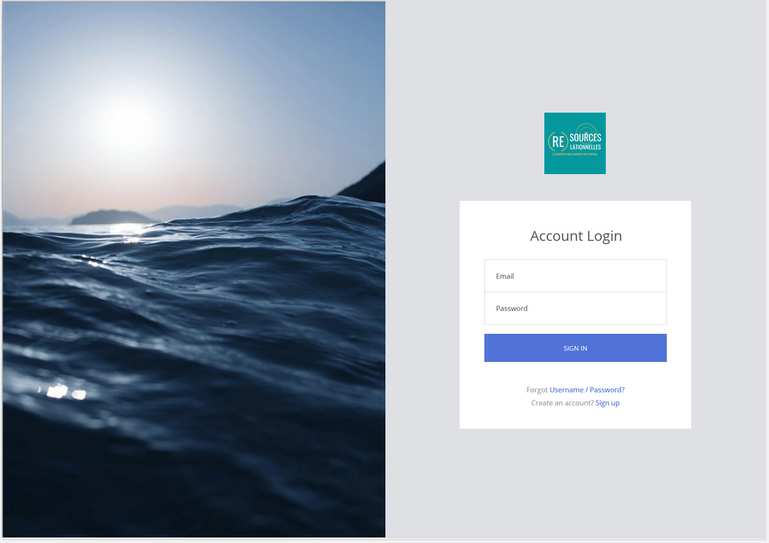

Page d’inscription :

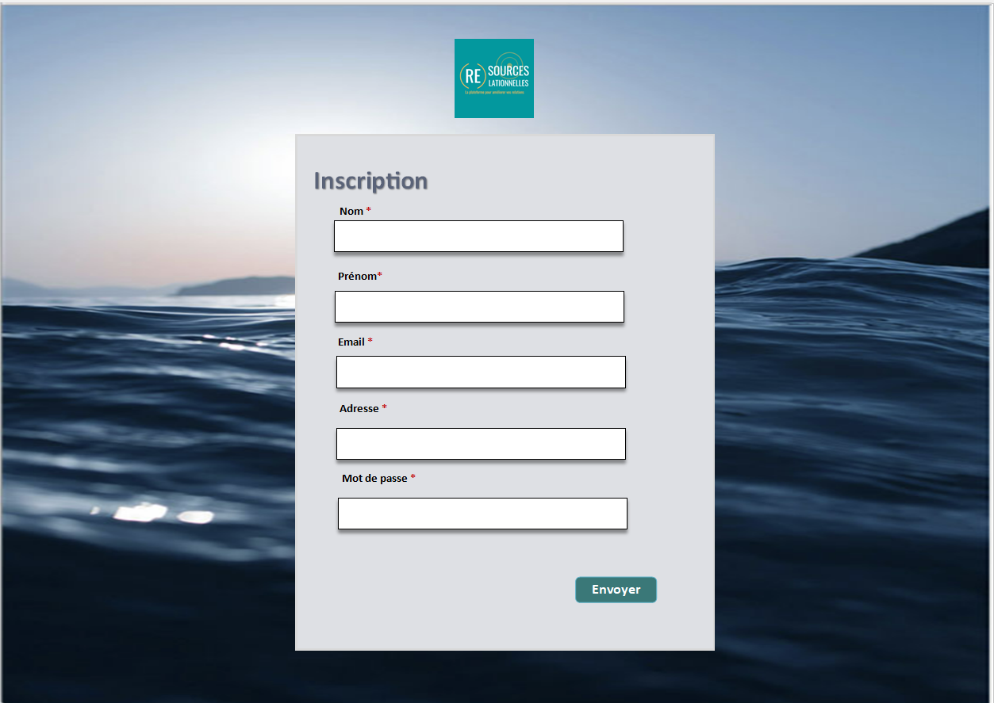

Page d’accueil :

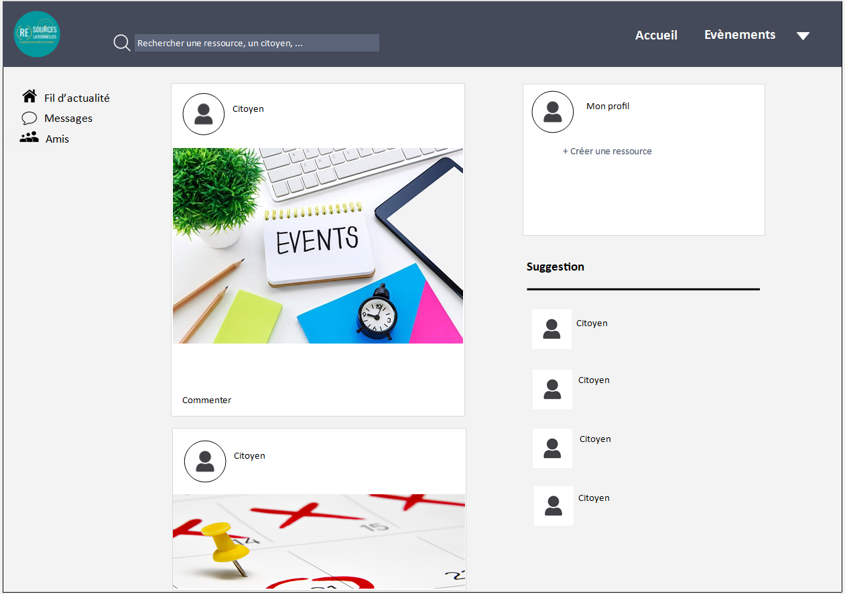

## Une image contenant table Description générée automatiquement Planing prévisionnel

## Budget :

Dans le cadre de ce projet, un budget maximal a été fixé à 90.000€ pour la réalisation du projet en incluant les deux versions. Les contenus de types ressources ne font pas partie de la commande.

Nous avons alors calculé le coût du développement de l’application en heure.

Après estimation du temps des taches nous utilisons 84 250 euros sur le budget de départ.

## Remise de la documentation

Un document écrit récapitulatif incluant :

* Cahier des charges du projet (RE)Sources Relationnelles.
* Modélisation de l’architecture logicielle et de la structure de la base de données.
* Les applications développées (architecture et prototype).
* Maquette du site web.